Dichiarazione sostitutiva dell’atto di notorietà

(Art. 47 del D.P.R. 28 dicembre 2000, n° 445)

Oggetto: prot. NN/02064_19/SAP - service manutentivo parco motori presenti nell’impianto di depurazione Napoli Nord__.

Il/La sottoscritto/a ______ADELE_________ _________PACE_______, nato/a a ____FERENTINO_____________, ( __FR_ ) il _____25/01/1960___, c.f. _PCADLA 60°65D539K___, residente a ________FROSINONE_______, ( _FR_ ) in Via __ALDO MORO___, n. _233__, in qualità di legale rappresentante della seguente impresa _____R.E.M. SRL________________________, con sede legale in _______PATRICA_______, ( _FR_ ) in Via ___FERRUCCIA____, n. __16/A__, c.f. 02240470605_______, - p. iva ___02240470605_____, sotto la propria responsabilità e consapevole delle sanzioni penali previste dall’art. 76 del D.P.R. n. 445 del 28/12/2000, per le ipotesi di falsità in atti e dichiarazioni mendaci,
DICHIARA

la propria condizione di non assoggettabilità agli obblighi di assunzioni obbligatorie di cui alla legge 12 marzo 1999 n. 68.

Oppure

di avere ottemperato agli obblighi di assunzioni obbligatorie di cui alla legge 12 marzo 1999 n. 68

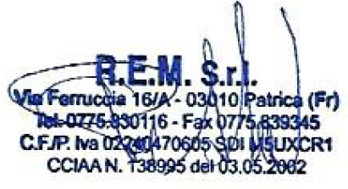
_PATRICA___ lì ___21/07/2020___
TIMBRO E FIRMA

